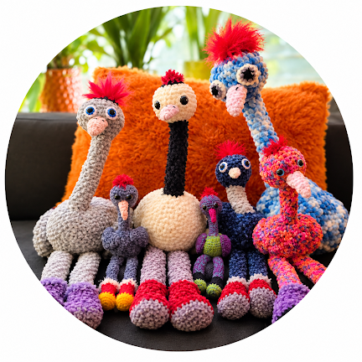
Haak aan voor de Vrede!
Ontvang een gratis haakpatroon in ruil voor een kraanvogel.
Onze wens is om 1000 amigurumi-kraanvogels te verzamelen voor “De knuffelmuur van de vrede”.
Mail naar onderstaand adres en ontvang het unieke, door Lous Miedema zelfontworpen haakpatroon in je mailbox.

De deal: Jij krijgt het patroon en haakt één (of een zwerm) kraanvogel-knuffel(s) terug voor het kunstproject van de 1000 kraanvogels.
Geef een knuffel!
Lous Miedema en Tjitske Dijkstra

haakaanvoordevrede@gmail.com

